Obligațiile proprietarilor/deținătorilor de câini

Va rugam sa aveti in vedere aplicarea Legii si pe raza UAT Ghilad. Multumim.

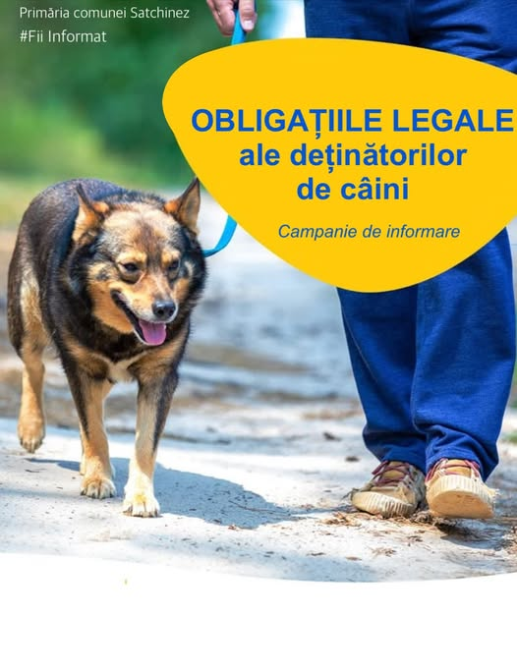

(1)Proprietarii câinilor au obligația să identifice și să înregistreze

animalele în RECS în termen de 90 de zile de la fătare sau, înainte

de vânzarea, donarea cu titlu gratuit, scoaterea în spații publice a

acestora ori vaccinarea contra rabiei.

(2)În vederea înregistrării câinilor, proprietarii au obligația de a

solicita identificatorului și operatorului RECS (medical veterinar de

liberă practică) identificarea electronică cu microcip, efectuarea

acțiunilor sanitar-veterinare obligatorii conform prevederilor legale,

înregistrarea în RECS, eliberarea carnetului de sănătate și a

pașaportului, după caz.

(3)În cazul deplasării câinilor în spațiile publice pe teritoriul

României, proprietarii acestora au obligația de a deține asupra lor

carnetul de sănătate al animalelor, care atestă efectuarea acțiunilor

sanitar-veterinare, precum și identificarea și înregistrarea în RECS.

(4)În cazul deplasărilor în străinătate, suplimentar, proprietarii sunt

obligați să dețină asupra lor și pașaportul animalului.

(5)Proprietarii de câini au obligația de a notifica medicului veterinar

de liberă practică utilizator al RECS, în termen de 7 zile, evenimentele referitoare la animal: vânzare, cumpărare, pierdere,

dispariție, furt, donație, moartea.

(6)În cazul morții animalului, proprietarii au obligația de a solicita

medicilor veterinari de liberă practică, organizați în condițiile legii,

utilizatori ai RECS, scoaterea din evidență și consemnarea morții în

carnetul de sănătate.

(7)În cazul vânzării sau donării câinelui, atât vechiul, cât și noul

deținător al câinelui au obligația să solicite utilizatorilor RECS ce au

obținut licența de utilizator al RECS să înregistreze în acest registru

schimbarea datelor proprietarului și noua adresa.

(8)Proprietarii câinilor au obligația să achite contravaloarea

costurilor legate de identificarea și înregistrarea în RECS, a

serviciilor prestate de către unitățile medicale veterinare de asistență

sau de clinicile veterinare universitare.

(9)La găsirea unui câine pierdut, persoanele care au găsit au

obligația de a anunța, după caz și/sau proximitate, cea mai apropiată

secție de politie sau serviciul specializat pentru gestionarea câinilor

fără stăpân înființat la nivelul unității administrativ-teritoriale pe a

carei rază teritorială a fost găsit câinele, în vederea depistarii și

anunțării proprietarului.

(10)Proprietarii și deținătorii de câini au obligația de a menține

igiena în spațiile publice, în spațiile adiacente acestora, în holurile și

căile de acces ale spațiilor locative.

(11)Persoanele fizice sau juridice, asociațiile și fundațiile pentru

protecția animalelor care dețin câini de rasă comună sau metiși ai

acestora pe teritoriul țării, au obligația să îi sterilizeze, astfel:

a)femelele la vârsta de 4-6 luni;

b)masculii la vârsta de 6-8 luni.

(12)Deținătorii de femele nesterilizate au obligația de a declara gestațiile, fătările, precum și numărul de pui fătați oricarui medic veterinar de liberă practică, organizat în condițiile legii, sau medicului veterinar de liberă practică.

(13)Declararea gestațiilor se face imediat ce acestea au fost sesizate de deținător, iar declararea fătărilor și a numărului de pui fătați se face în maximum 10 zile de la fătare.

(14) Deținătorii de animale au obligația de a asigura acestora, în funcție de nevoile etologice, specie, rasă, sex, vârstă și categorie de producție, următoarele:

a)un adapost corespunzător;

b)hrană și apă suficiente;

c)posibilitatea de mișcare suficientă: d)îngrijire și atenție;

e)asistență medicală.

Sancțiuni

Constituie contravenții următoarele fapte și se sancționează după cum urmează:

-cu amendă de la 2.000 lei la 5.000 lei, nerespectarea dispozițiilor referitoare la înregistrarea câinilor în RECS.

-cu amendă de la 2.000 lei la 5.000 lei, nerespectarea de către deținătorii de câini a obligației ca, la ieșirea cu aceștia în spațiile publice, să aibă asupra lor carnetul de sănătate al acestora.

-cu amendă de la 2.000 lei la 5.000 lei, nerespectarea dispozițiilor referitoare la declararea gestațiilor, fătărilor, precum și numărul de pui fătați, la medicul veterinar de liberă practică.

-cu amendă de la 5.000 lei la 10.000 lei, nerespectarea dispozițiilor referitoare la sterilizarea câinilor care aparțin rasei comune ori metișilor acestora (câine de rasă comună - orice câine care nu poate fi asimilat unei rase omologate).

-cu amendă de la 5.000 lei la 10.000 lei, nerespectarea dispozițiilor referitoare la obligația de a menține igiena în spațiile publice, în spațiile adiacente acestora, în holurile și căile de acces ale spațiilor locative.

-cu amendă de la 3.000 lei la 12.000 lei, neasigurarea de către deținător, a condițiilor referitoare la adăpost, hrană și apă suficiente, posibilitate de mișcare suficientă, îngrijire și atenție, asistent medicală.

-cu amendă de la 3.000 lei la 12.000 lei, abandonarea și/sau alungarea unui animal a cărui existență depinde de îngrijirea omului.

Acte normative de referință: Legea nr. 205/2004 privind protecția animalelor mod., O.U.G. nr. 155/2001 privind aprobarea programului de gestionare a câinilor fără stăpân și H.G. nr. 1.059/2013 pentru aprobarea Normelor metodologice de aplicare a O.U.G. nr. 155/2001 privind aprobarea programului de gestionare a câinilor fără stăpân.